Aðalfundur Samtaka aldraðra
15 apríl 2011.
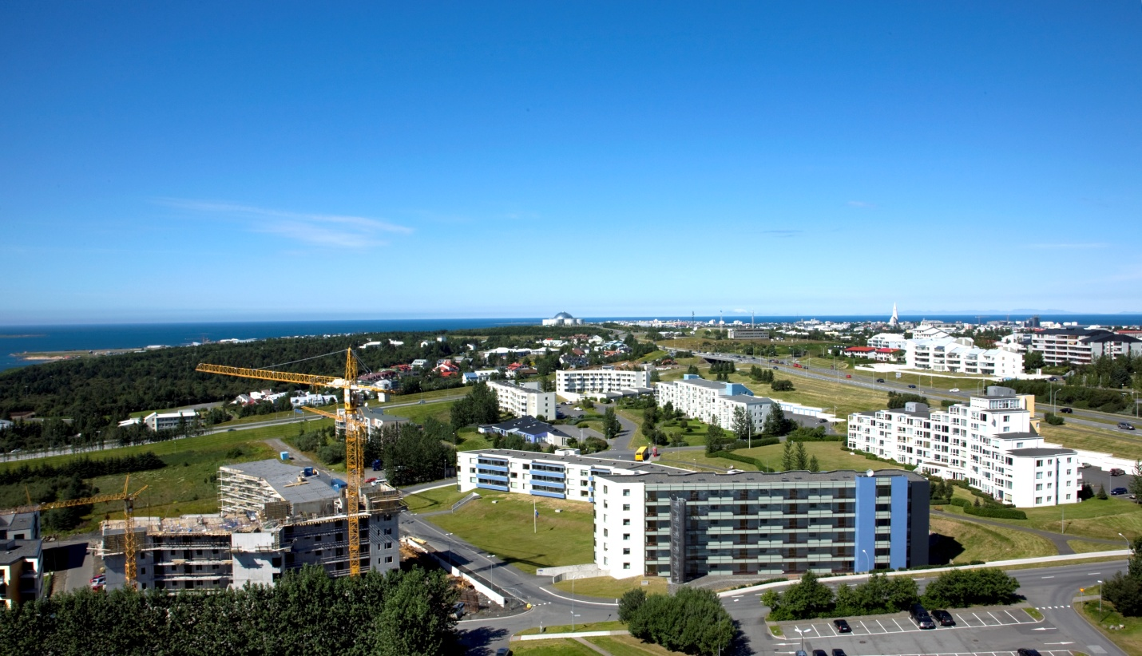
Skýrsla stjórnar og áherslur fyrir
komandi starfsár.

